Отчет
о результатах работы МБУ «ЦСПСиД» за 1 квартал 2015 г.

В соответствии с требованиями Федерального Закона № 120 «Об основах системы профилактики безнадзорности и правонарушений несовершеннолетних» и Уставом учреждения основными направлениями деятельности МБУ «ЦСПСиД» являются:
1. Реализация программ социально-психолого-педагогической помощи и поддержки несовершеннолетним и их семьям; оказание комплексной социальной помощи детям и их семьям.
- выявление семей с детьми, находящихся в трудной жизненной ситуации и проведение коррекционной работы с ними на раннем этапе неблагополучия;
- комплексное решение социальных проблем семей с детьми на основе междисциплинарного и межведомственного взаимодействия;
- оказание социальной помощи семьям с детьми, находящимся в трудной жизненной ситуации;
- многодетных семей;
- семей, имеющих детей – инвалидов.

2. Развитие и укрепление межведомственного взаимодействия в сфере оказания социальных услуг с организациями и учреждениями других ведомств, общественными организациями:
- организация психолого-педагогического сотрудничества с организациями, занимающимися вопросами семьи, для решения проблем и задач развития отдельных категорий семей.

3. Развитие клубной работы как формы профилактической и коррекционной работы с семьями с детьми:
- повышение психологической компетентности родителей в сфере детско-родительских отношений и решение проблем и задач развития их детей;
- информирование семьи об актуальных социально-психологических проблемах;
- организация семейного досуга;
- организация детского досуга.

4. Оказание систематической методической помощи специалистам учреждения в работе с семьями и несовершеннолетними, оказавшимися в трудной жизненной ситуации и социально – опасном положении.

направляю информацию о работе учреждения за 1 квартал 2015г. для определения видов выплат стимулирующего характера директору учреждения за интенсивность выполняемой работы.
В 1 квартале 2015г. коллектив МБУ «ЦСПСиД» работал над выполнением поставленных задач Уставной деятельности.
Показатели результатов труда:
- в 1 квартале обслужено -4436 чел., оказано услуг 8905 ед.
- создание условий и обеспечение режима безаварийной, безотказной и бесперебойной работы инженерных и хозяйственно-эксплуатационных систем жизнеобеспечения бюджетного учреждения - созданы условия для бесперебойной работы учреждения - предписаний и нареканий нет.
Основной целью в работе с семьями, в том числе и состоящими на учете в учреждении, является профилактика социального сиротства и безнадзорности несовершеннолетних.
Раннее выявление семейного и детского неблагополучия — одно из важнейших составляющих профилактической работы. Оно включает в себя весь комплекс мер и ориентировано на создание условий, которые необходимы для нормального жизнеобеспечения семей и детей.
За 1 квартал 2015 г. в Центре обслужено 1271 семья, 2575 несовершеннолетних. Было оказано: социально-экономических (срочных) – 5005 услуг, социально-медицинских – 53, социально-педагогических – 1238, социально-бытовых 38, социально-психологических – 400, социально-правовых – 2146, прочих услуг – 25.
Оказали сопровождение для оздоровления в санатории «Тесь» - 11 несовершеннолетним.
Оказана помощь в виде выдачи продуктов питания, 148 семей получили продуктовые наборы.
Активно ведется работа с многодетными семьями. В феврале проходил совместный рейд с инспекторами пожарной службу, в ходе которого 10 многодетным семьям были вручены памятки по пожарной безопасности и проверены противопожарные датчики.
Организовано и проведено 37 межведомственных рейда, в ходе которых обследовано 45 семей. В рамках работы по профилактике младенческой смертности продолжается межведомственное взаимодействие со специалистами женской консультации и МБУЗ ГДБ, которое способствует своевременному информированию специалистов Центра о несовершеннолетних беременных, женщинах, не состоящих на учёте по беременности, беременных женщинах, находящихся в трудной жизненной ситуации (за отчётный период данной информации не выявлено). За отчётный период, по информации МБУЗ «Ачинский роддом», выписано 188 новорожденных, из них состоялось 65 посещения по месту их проживания. В ходе посещений обследовались жилищно – бытовые условия проживания семьи, с родителями малолетних проводились профилактические беседы о правильном уходе за ребёнком, ответственности за его жизнь и здоровье. Так же, при проведении бесед, родителям были даны консультации по оформлению пособий на детей, документированию ребёнка, дана информация о социальной помощи, оказываемой специалистами Центра.
За 1 квартал были проведены такие социокультурные мероприятия как
- 211 консультаций по сбору документов для санаторно-курортного лечения несовершеннолетних;
- 358 консультации для родителей несовершеннолетних из малообеспеченных семей по сбору документов, необходимых для получения адресной помощи;
- консультации юрисконсульта по вопросам:
- невыполнения родителями своих обязанностей – 3 человека;
- жилищных условий – 6 человек;
- оформления субсидий и иных детских пособий – 4 человека;
- ограничения в родительских правах – 10 человекам;
- лишения родительских прав – 9 человекам.
В целях профилактики безнадзорности несовершеннолетних для детей из семей, оказавшихся в трудной жизненной ситуации и социально опасном положении на базе Центра работали детские клубы по интересам «Радуга» и «Домовенок». За 1 квартал были проведены следующие мероприятия:
- с 12 по 30.01.2015г. проведены беседы: «Почему необходимы правила поведения» - 5 человек, «Как хорошо быть добрым» - 7 человек, «Что такое хорошо и что такое плохо» - 7 человек, «Если коллектив против» - 2 человека;
- 18.02.2015г. проведено профилактическое мероприятие, направленное на профилактику жестокого обращения с детьми. В игровой форме было организовано путешествие в сказку, где ребята смогли совершить превращение злых, отрицательных героев в положительных, сделать их добрее, а так же усвоить правила безопасного поведения в среде незнакомых взрослых. За чашкой чая детям были розданы буклеты, детям пояснили, куда можно было обратиться в

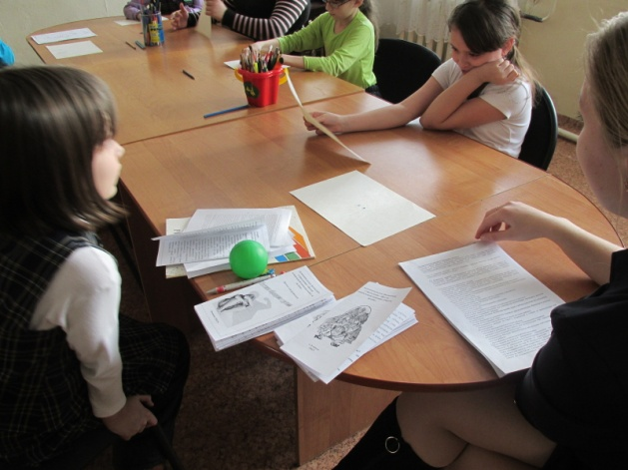
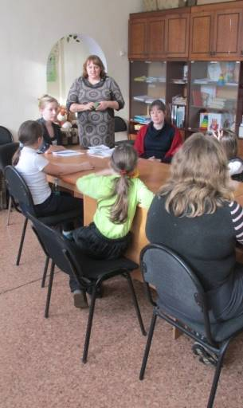

- с 02 по 24.02.2015г. с детьми клуба «Радуга» проводились беседы: «Осторожно дорога!», «Почему необходимы правила поведения», «Что такое хорошо и что такое плохо», «Как хорошо быть добрым», «Ни кто не забыт, ни что не забыто», «Нет прав без обязанностей», «Должен ли ребенок отвечать за свои поступки». В мероприятиях приняли участие 79 детей, 21 из них из многодетных семей;
- специалистами Центра для детей и родителей были разработаны и распространенны информационные буклеты с контактными телефонами и наименованием организаций, для обращения за помощью в случае, насилия над детьми, тираж – 186 шт.;
- несовершеннолетние клуба «Радуга» изготавливали подделки, открытки к 23 февраля, итогом данного мероприятия стало оформление стенда;
- 04.03.2015г. – изготовление сувениров для мам, 11 чел.;
- 06.03.2014г. – конкурс рисунков «Самый родной человек», в котором приняло участие 42 детей и выставка рисунков на стенде Центра;
- 19.03.2015г. – распространение буклетов по жестокому обращению с детьми, 12 детей;
- 26.03.2015г. – беседа посвященная дню культуры, 10 детей;
- 7.03.2015г. – посещение городской библиотеки, 7 детей;
- 30.03.2015г. - изготовление пластилиновых украшений, 6 человек.
Всего в мероприятиях приняло участие 191 человек.
Консультации психологами оказывались по вопросам адаптации в новом коллективе, восстановления детско-родительских отношений, возрастных проблем детей, конфликтные ситуации в семье, пропуски занятий в школе, плохое поведение в школе – оказаны услуги 229 человекам.
За 1 квартал 2015 года 100% обратившимся в Центр были предоставлены социальные услуги.
Удовлетворенность граждан качеством предоставленных услуг:
За 1 квартал отсутствуют письменные и устные обращения получателей услуг, их законных представителей о некачественном предоставлении услуг.

Директор С.А. Петрова

